https://learningapps.org/watch?v=pkr2tb2xk21

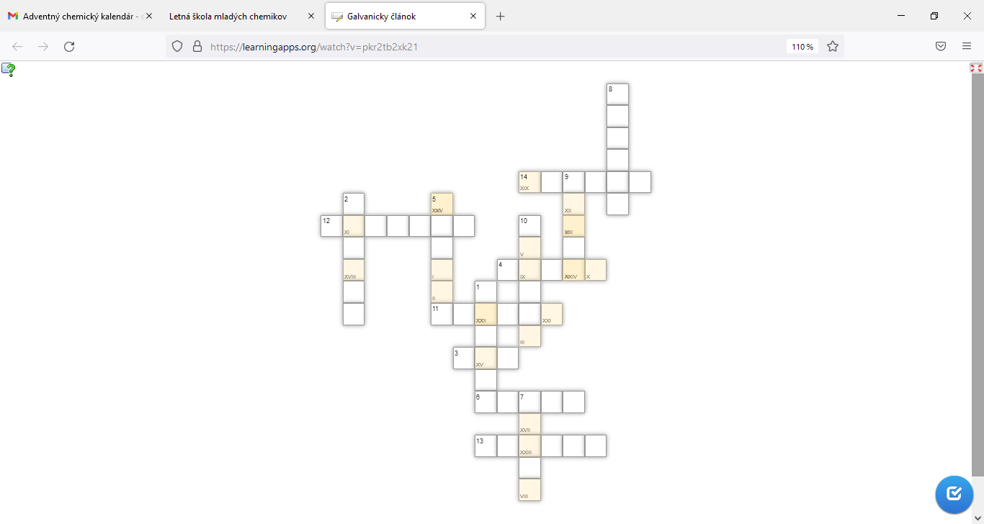
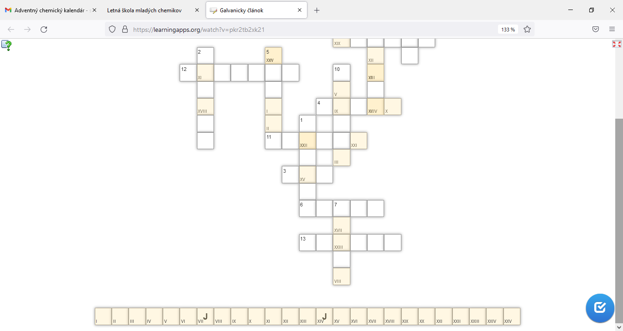

1. Aký kov obsahuje hemoglobín?
2. Aký kov obsahuje chlorofyl?
3. Len dva kovy nemajú strieborný odlesk. Riešením je ten s nižším atómovým číslom.
4. Aký kov je súčasťou alkoholdehydrogenázy?
5. Veľké množstvo iónov tohto kovu sa nachádza v kostiach
6. Jediný tekutý kov
7. Oxid tohto kovu je biely a používa sa ako pigment do farieb. Pôsobením UV svetla sa aktivuje a má antibakteriálne vlastnosti.
8. Je to najdrahší kov.
9. Len dva kovy nemajú strieborný odlesk. Riešením je ten s vyšším atómovým číslom.
10. Soľ kyseliny octovej s obsahom katiónu tohto kovu sa predáva pod názvom octanová masť a používa sa na opuchy vzniknuté po zranení.
11. Tento kov je základom väčšiny komerčných polovodičov.
12. Tento kov sa používa v žiarovkách.
13. Najľahší kov.
14. Zoxidovaný povrch tohto kovu má takto krásny farebný odlesk. O aký kov ide?
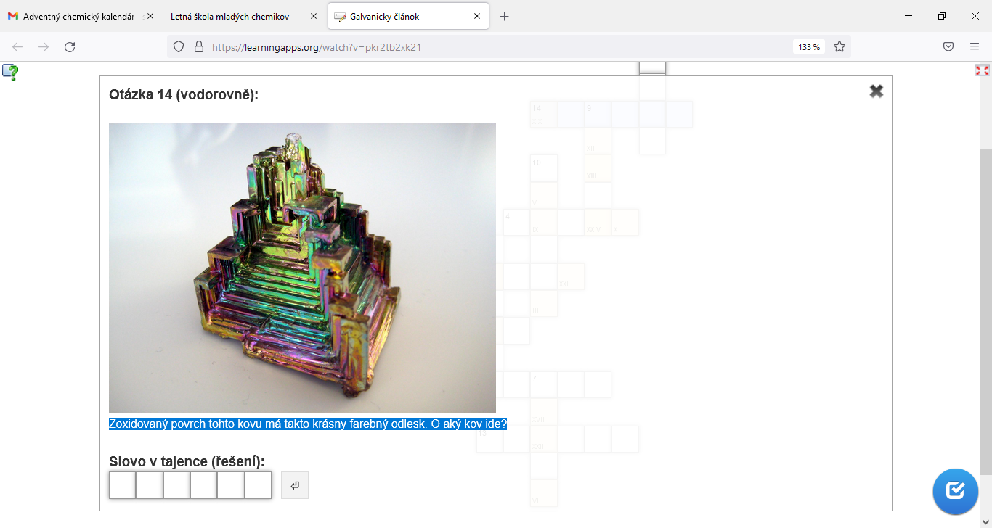

Riešenie: 1.Fe 2.Mg 3.Cu 4. Zn 5.Ca 6. Hg 7.Ti 8.ródium, 9.Au 10.Al 11. Si 12.W 13.Al 14. bizmut

Tajnička: Nikolaj Nikolajevič Beketov

